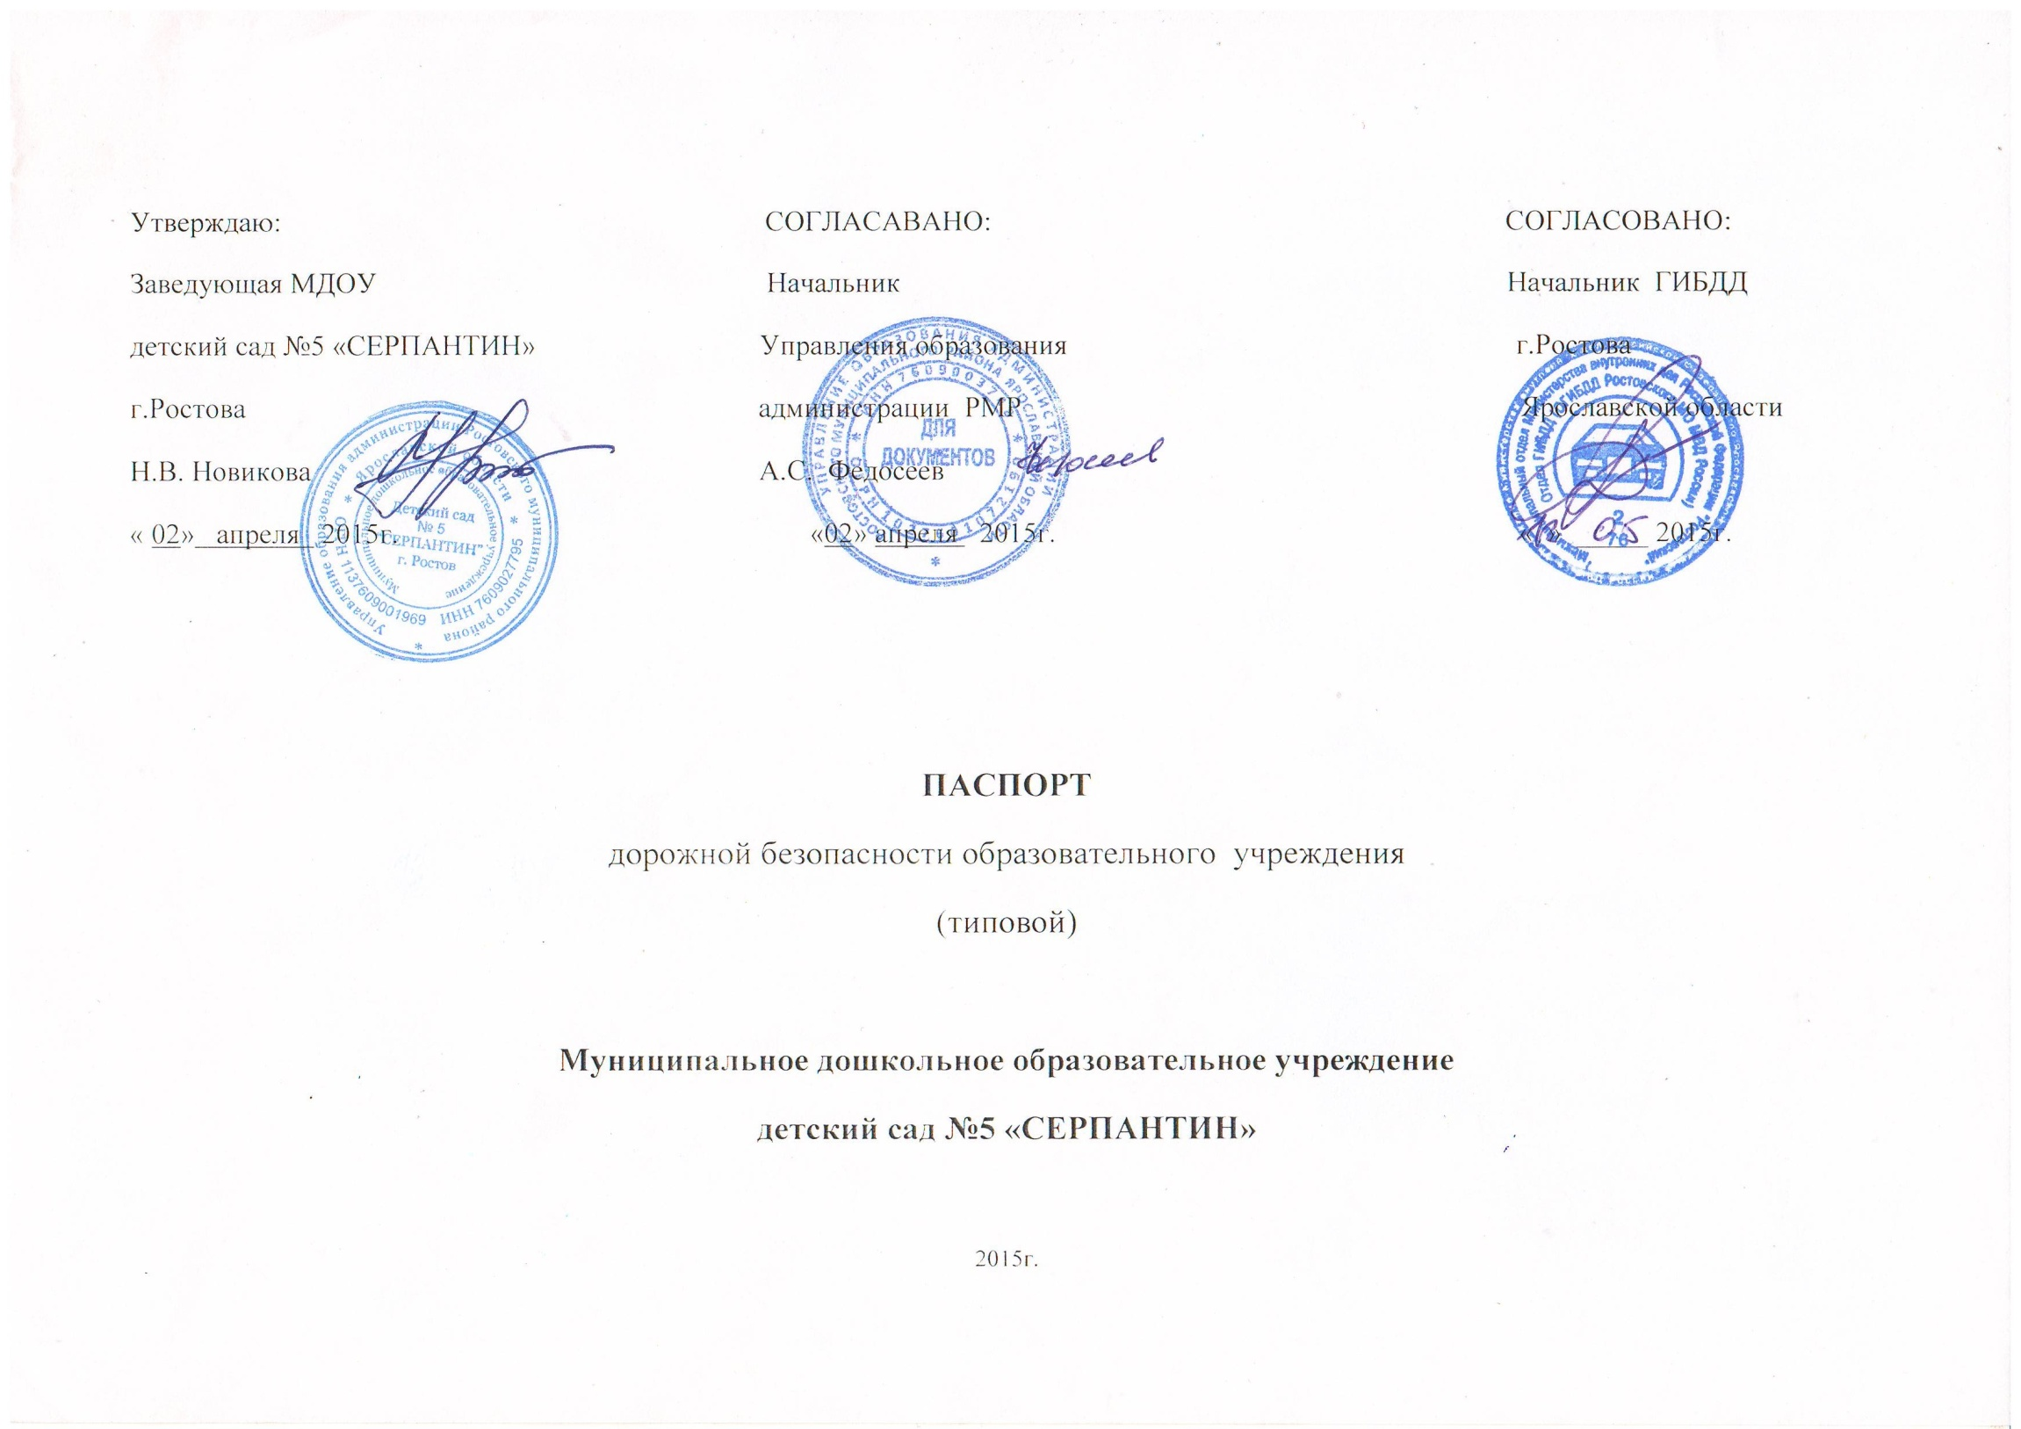

Общие сведения
Муниципальное дошкольное образовательное учреждение
«Детский сад №5 СЕРПАНТИН»
___________________________________________________________________________________________
(наименование ОУ)
Тип ОУ общеразвивающий

Юридический адрес ОУ: 152150 Ярославская область, г.Ростов, ул.Юбилейная, д.5

Фактический адрес ОУ: 152150 Ярославская область, г.Ростов, ул.Юбилейная, д.5

Руководитель ОУ
Директор (заведующий) Новикова Наталья Валентиновна 8(48536)68600
(Ф.И.О.) телефон
Ответственные сотрудники
муниципального органа
Управления образования Начальник Управления образования администрации РМР Федосеев Антон Сергеевич

Ответственные от отдела
ГИБДД МР Начальник ГИБДД г. Ростова ЯО

Количество обучающихся (воспитанников ) 187
Наличие уголка по БДД в каждой группе
Наличие класса по БДД - нет
Наличие автогородка (площадки) холл – 1 этаж
Наличие автобуса в ОУ (школьного) , или любого другого, предназначенного для перевозки обучающихся (воспитанников) нет
Владелец автобуса нет
Время занятий в образовательном учреждении: В соответствии с ФГОС ДО - ежедневно в совместной деятельности, в зависимости от возрастных особенностей воспитанников от 8 до 30 минут.
Телефоны оперативных служб:
Пожарная – 01
Полиция – 02
Скорая помощь – 03

Содержание

1. План - схемы образовательного учреждения.
2. Пути движения транспортных средств к местам разгрузки/погрузки и рекомендуемых безопасных путей передвижения обучающих (воспитанников) по территории образовательного учреждения.
План – схема района расположения МДОУ «Детский сад №5 СЕРПАНТИН»
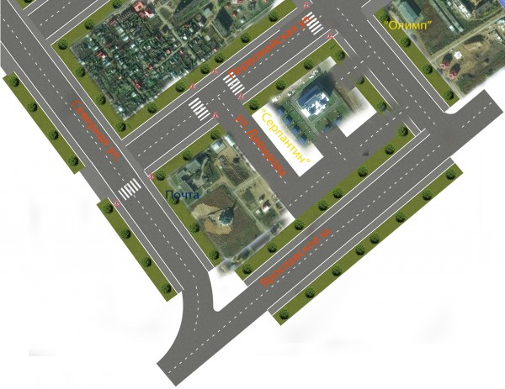

Разъяснения к плану-схеме района расположения МДОУ «Детский сад №5 СЕРПАНТИН»

1. Район расположения образовательного учреждения определяется группой жилых домов, центром которого является непосредственно образовательное учреждение.
2. Территория, указанная в схеме, включает в себя:
- образовательное учреждение;
- жилые дома в которых проживает часть детей посещающих образовательное учреждение;
- спортивный комплекс «Олимп»;
- почта;
- автомобильные дороги и тротуары.
Схема дает общее представление о районе расположения МДОУ.
Безопасные маршруты движения воспитанников определяются родителями (законными представителями), так как воспитанники не передвигаются в детский сад и обратно без сопровождения взрослых.
При исследовании маршрутов движения детей необходимо уделить особое внимание опасным зонам, где часто дети (ученики, обучающиеся) пересекают проезжую часть не по пешеходному переходу.

Схема пути движения транспортных средств к местам разгрузки/погрузки и рекомендуемые пути передвижения воспитанников по территории образовательного учреждения
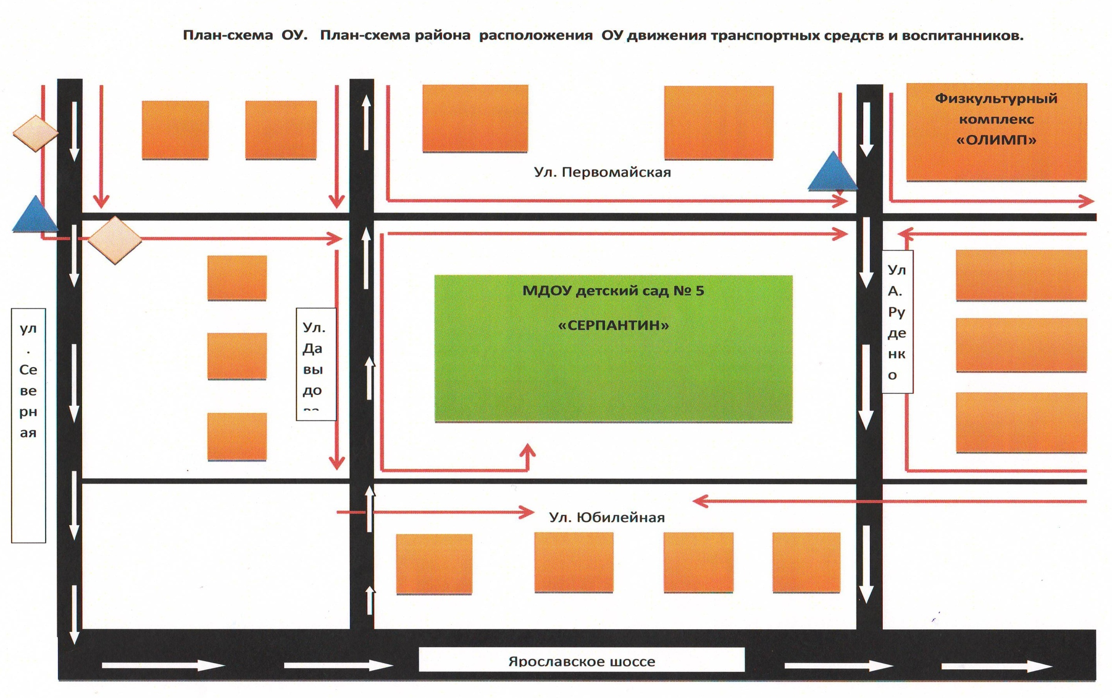
Разъяснения к схеме путей движения транспортных средств к месту разгрузки/погрузки
МДОУ «Детский сад №5 СЕРПАНТИН»
1. На схеме указывается примерная траектория движения транспортного средства на территории МДОУ, в том числе места погрузки/разгрузки продуктов питания пищеблока, а так же безопасный маршрут движения воспитанников во время погрузочно - разгрузочных работ.
2. В целях обеспечения безопасного движения воспитанников по территории МДОУ исключено пересечение путей движения детей и путей движения транспортных средств.

Приложение 1
Дорога и ее части
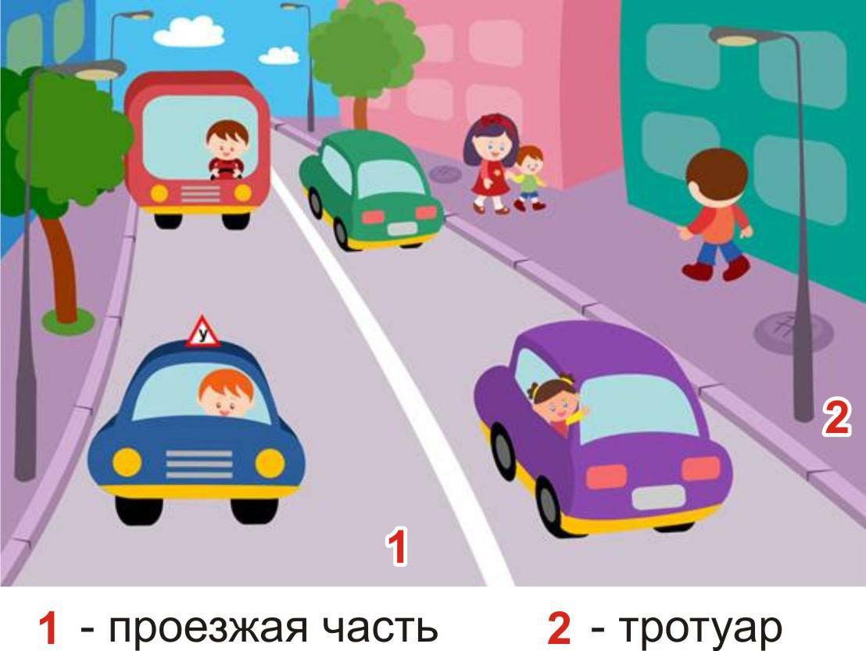

Дорога в городе
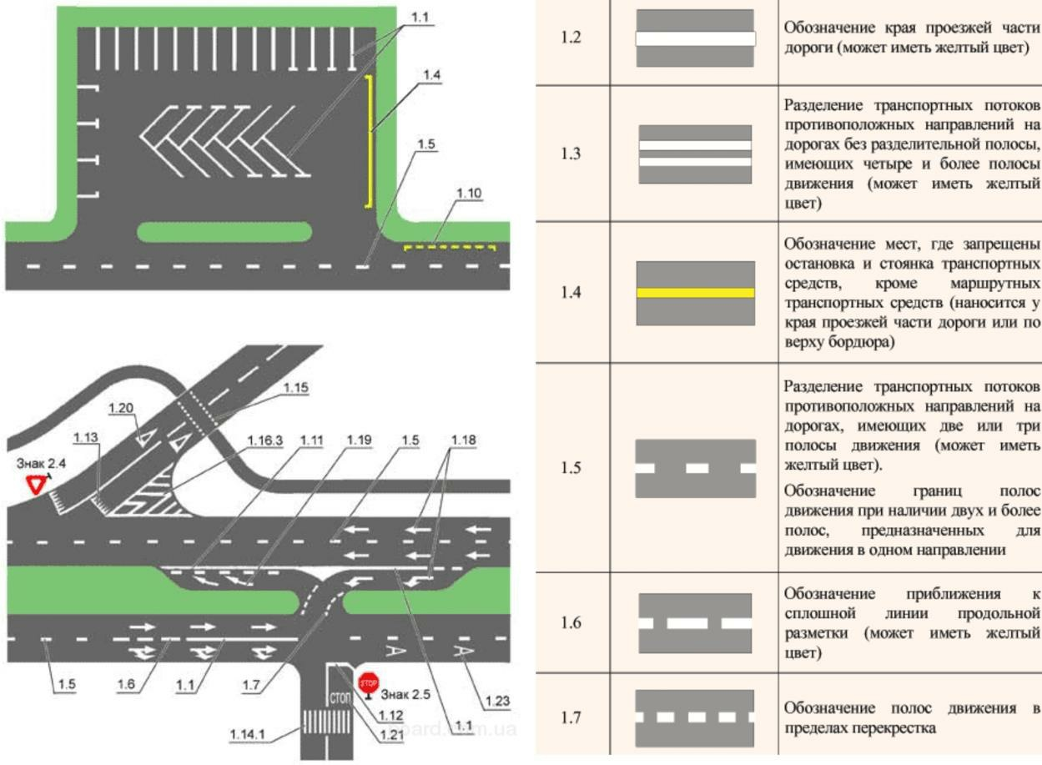
Участники дорожного движения
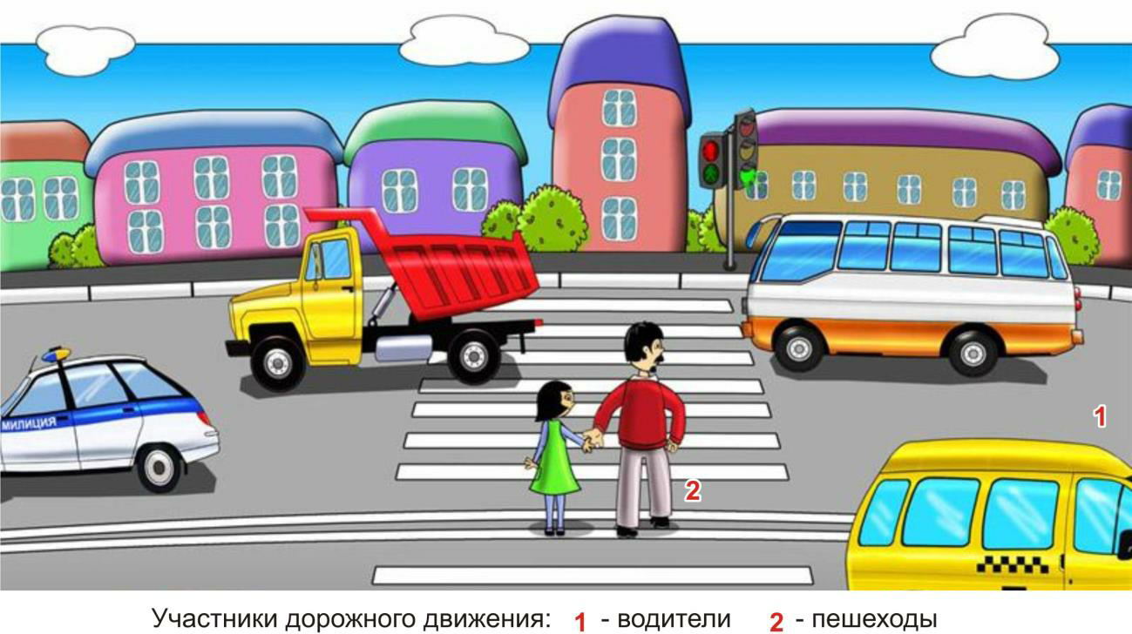

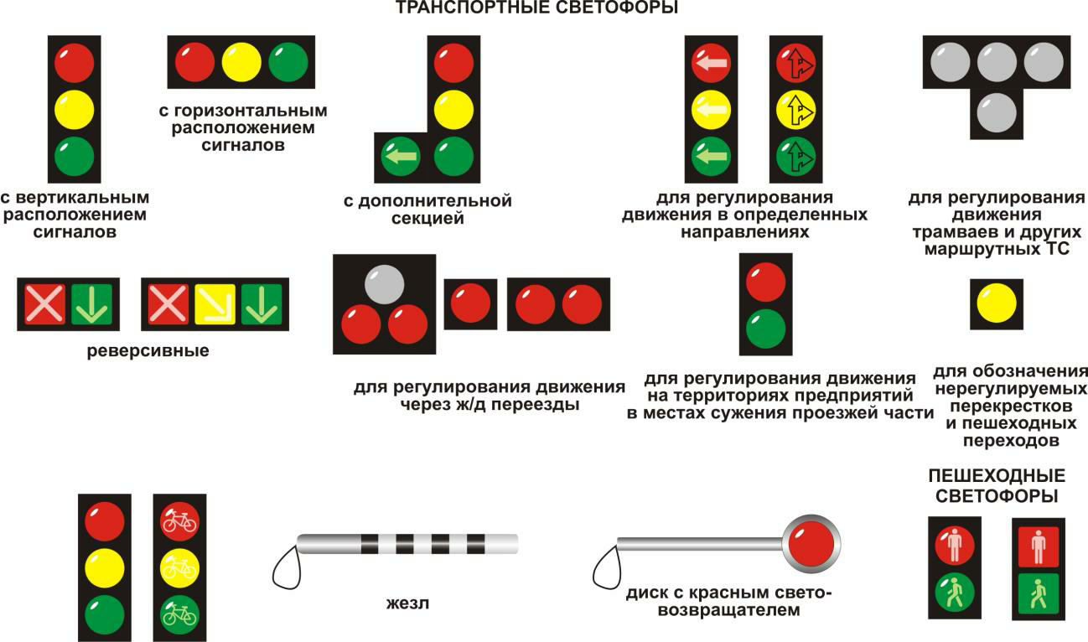

Переход через дорогу

